附件二-1 (至少三項活動，一為配合全民國防教育日，一為防空演習，另一為平時宣導)
彰化縣平和國民小學112年全民國防教育宣導教育活動資料紀錄表
主題 | 全民國防教育日(9月3日)宣導活動
日期 | 112.09.01
主講人 | 校長、訓育組長
對象 | 全校師生 | 人數 | 1250
宣 導（活動）綱 要 | - 全民國防的意義  - 災害發生時如何保護自己  - 9月3日軍人節介紹
成 果 照 片 | 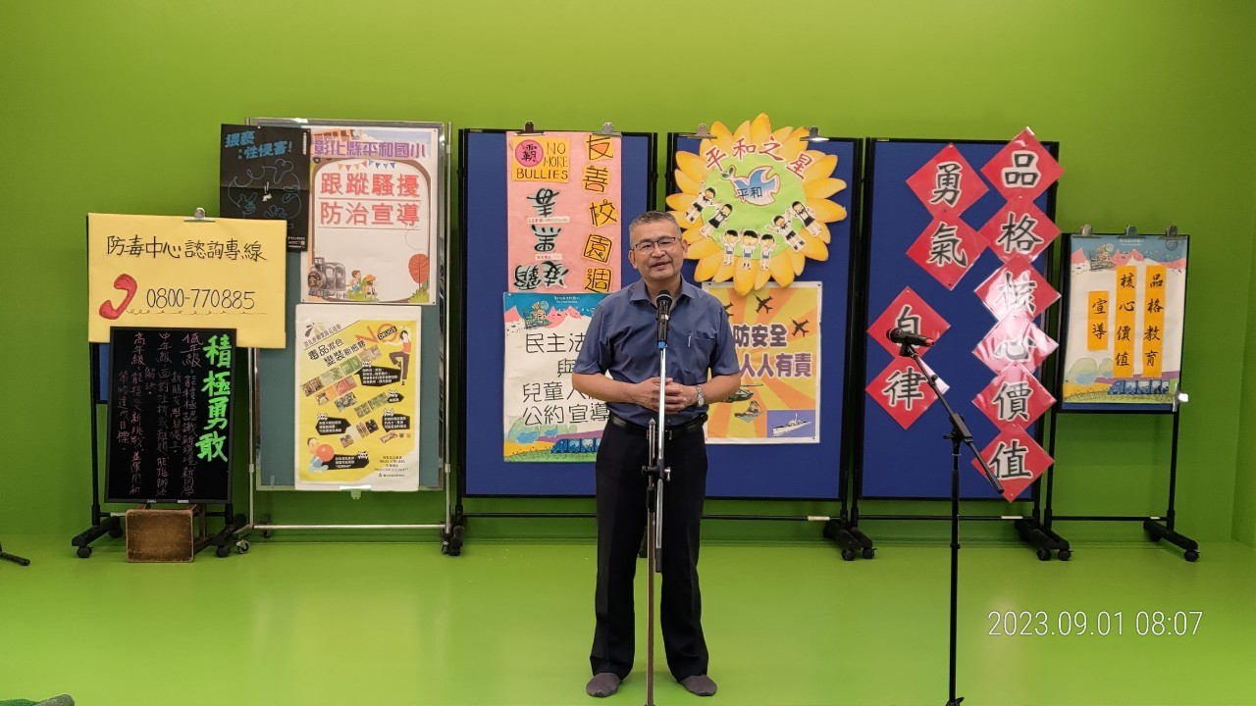  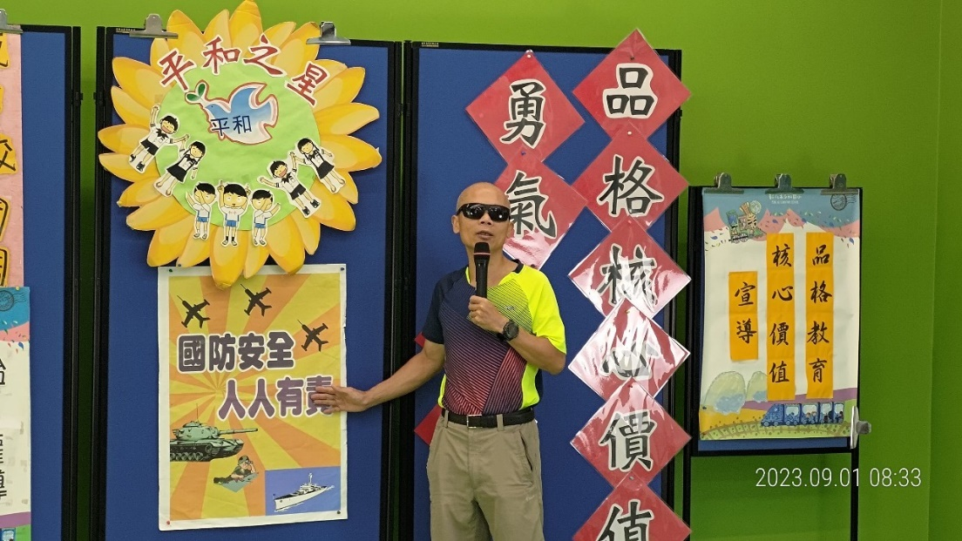
承辦人： 單位主管：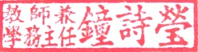 校長：
附件二-2 (至少三項活動，一為配合全民國防教育日，一為防空演習，另一為平時宣導)
彰化縣平和國民小學112年全民國防教育宣導教育活動資料紀錄表
主題 | 防空逃生演練
日期 | 112.09.14
主持人 | 訓育組長
對象 | 全校親師生 | 人數 | 1345
宣 導（活動）綱 要 | - 透過網路通訊轉知全校親師生瞭解萬安防空演習時應有的作為。  - 防空警報響起，人車管制，人員就地掩護並關閉電源。
成 果 照 片 | 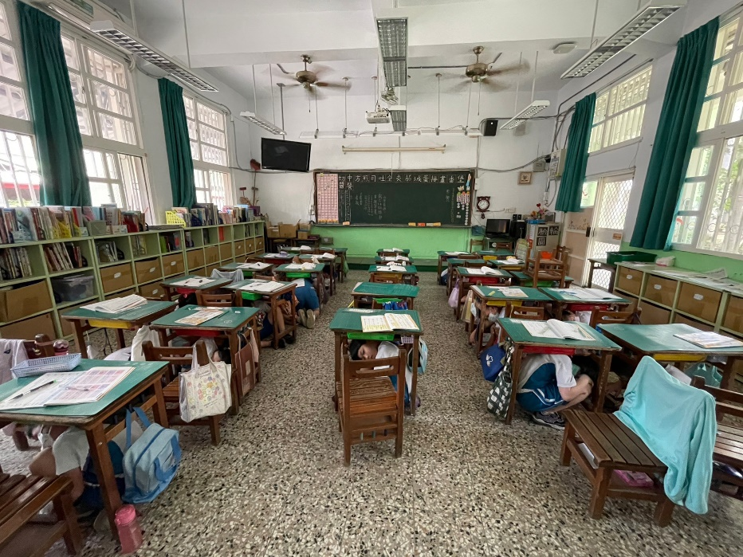  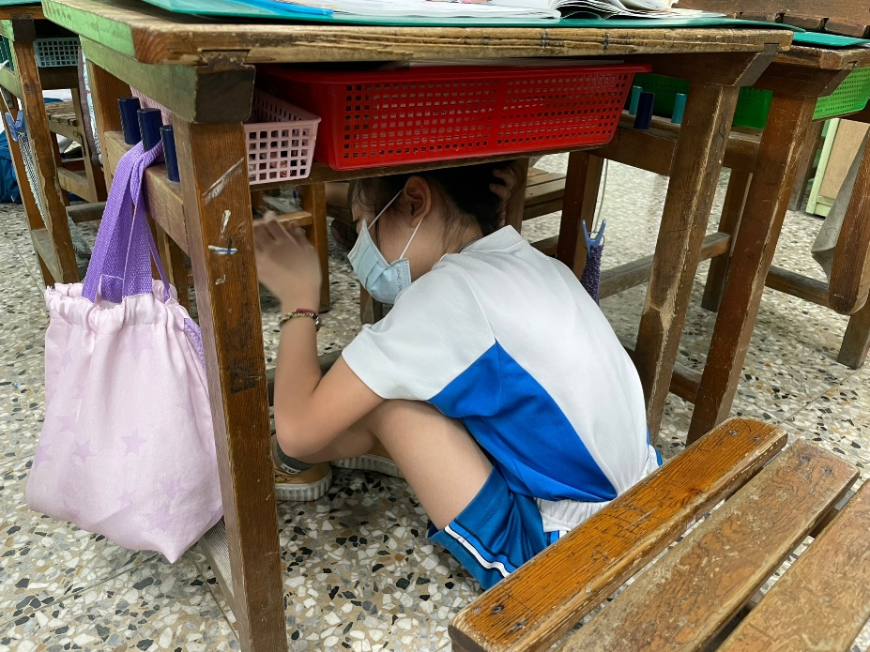
承辦人： 單位主管： 校長：
附件二-3 (至少三項活動，一為配合全民國防教育日，一為防空演習，另一為平時宣導)
彰化縣平和國民小學112年全民國防教育宣導教育活動資料紀錄表
主題 | 婦幼隊防空避難知識宣導
日期 | 112.05.26
主持人 | 學務主任
對象 | 六年級學生 | 人數 | 100
宣導  綱要 | 婦幼隊警員到校宣導防空避難知識，增進全民國防知識及防衛國家意 識，擴大全民國防教育成效，增進發生戰爭時自我保護的能力。
成 果 照 片 | 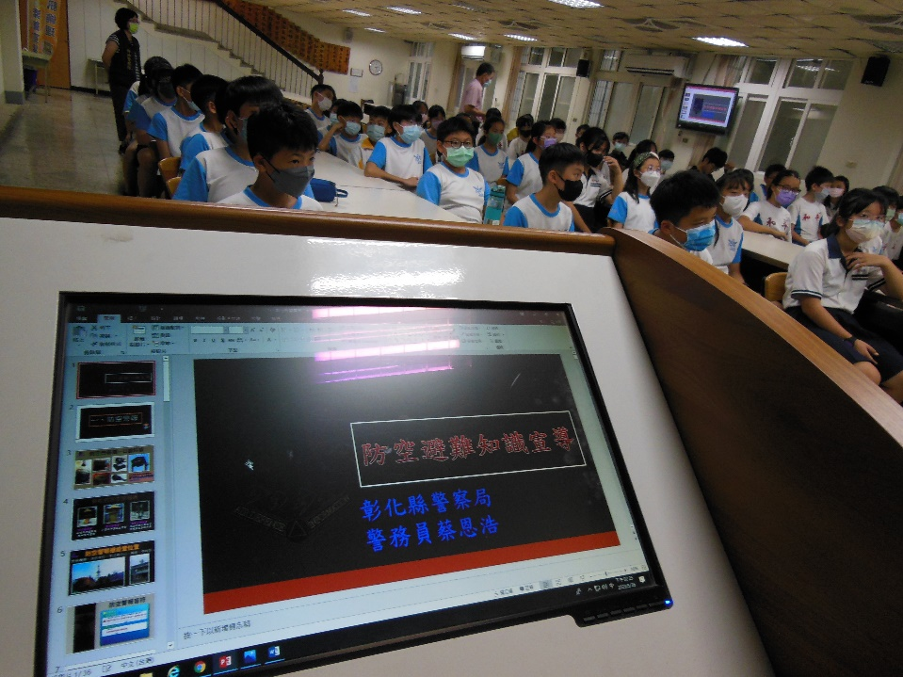  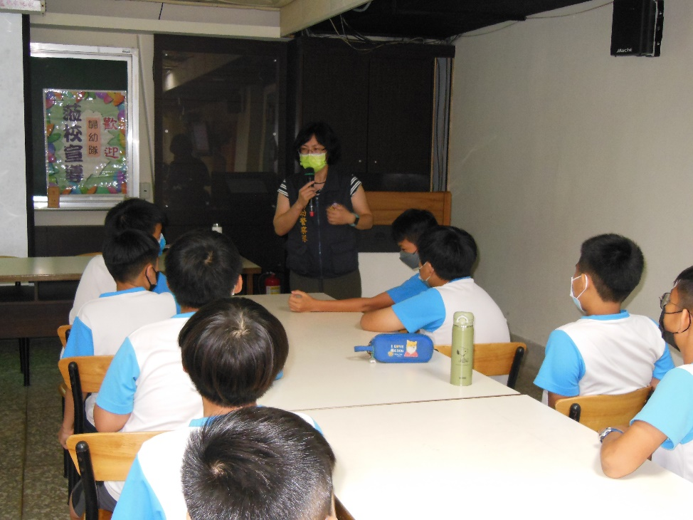
承辦人： 單位主管： 校長：
附件二-4 (至少三項活動，一為配合全民國防教育日，一為防空演習，另一為平時宣導)
彰化縣平和國民小學112年全民國防教育宣導教育活動資料紀錄表
主題 | 全民國防教育-防災逃生演練
日期 | 112.09.21
主講人 | 校長、學務主任
對象 | 全校師生 | 人數 | 1250
宣 導（活動）綱 要 | - 災害發生時如何保護自己  - 災害發生救護班演練
成 果 照 片 | 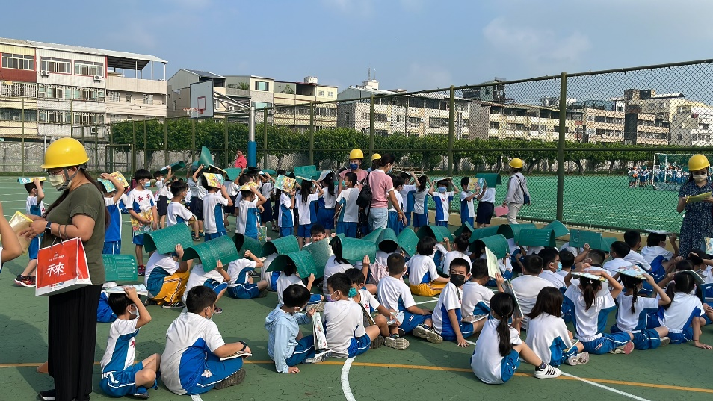  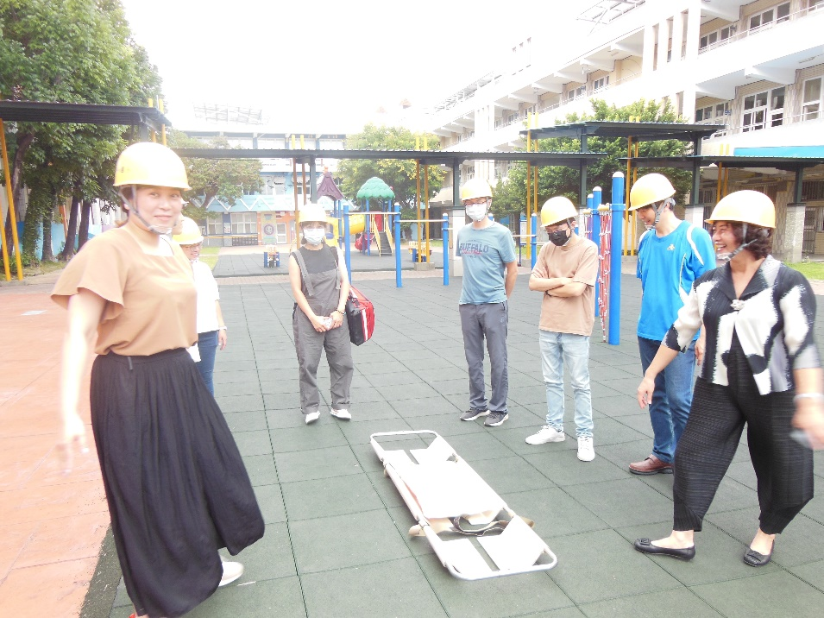
承辦人： 單位主管： 校長：

